Некалькі слоў з рэдакцыі
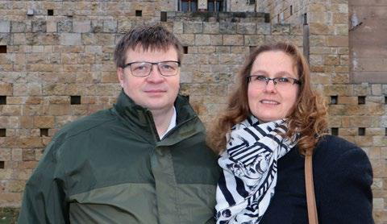
Доўгія сонечныя дні засталіся ззаду. Канікулы скончыліся, і мы вяртаемся да сваіх паўсядзённых абавязкаў з цалкам зараджанымі акумулятарамі. Прадстаўляем Вашай увазе восеньскі нумар нашага квартальніка. Паколькі ён з'яўляецца плёнам працы многіх пар, іх сустрэч, разважанняў і свядома распачатых служэнняў; ён стаў чымсьці накшталт спелага вінаградніка, ураджайнага вянка, кладоўкі, поўнай слоікаў з джэмамі і варэннямі. З вялікай радасцю дзелімся iм з Вамі.
У канцы ліпеня адбыліся дзве важныя для Руху падзеі: міжнародная калегія і калегія SR Польшча ‒ Цэнтральная Еўропа. Першая з іх, у сувязі з пандэміяй, была у форме он-лайн; другая адбываўся «ўжывую». Абедзве падаравалі незабыўныя ўражанні. Гэта быў час адчування інтэрнацыянальнасці і жывой супольнасці. Пачутыя сведчанні застануцца ў памяці надоўга. Мы асабліва хацелі б надарыць Вас адным з іх, аўтарства Жыля і Крысцін Круспейр з Лондана.
У гэтым выпуску мы маем магчымасць пазнаёміцца з новымі адказнымі парамі Сектараў, якія прынялі гэтую паслугу напярэдадні летніх канікул. Для многіх з іх гэта рашэнне было няпростым, часта былі напоўненыя сумненнямі. Нягледзячы на гэта, усе яны ўпэўнена адказалі «так». Калі Дух Святы сыходзіць на чалавека і авалодвае яго жыццём, тады знікае дух боязi, трывогі і страху, і яму даецца дух адвагі. Ведаеце якая самая распаўсюджаная парада ў Бібліі? «Ня бойцеся!». Вядома, яна прымае розныя формы, але пасланне застаецца нязменным. У Святым Пісанні яно сустракаецца роўна 365 разоў.
Што яшчэ? Восень таксама час роздумаў. Неўзабаве пойдзем на могілкі, каб запаліць свечкі на магілах нашых блізкіх. Таму не магло не быць артыкулаў на самую складаную тэму ‒ смерць. Мы хацелі б заахвоціць вас задумацца аб іншым вымярэнні, акрамя зямнога, пра крохкасць чалавечага жыцця. Прапануем хвалюючае сведчанне Анджэя Кукулкі, які распавядае пра тое, як суправаджаў сваю жонку ‒ Касю ў апошнія месяцы жыцця.
У бліжэйшыя тыдні мы распачнем сустрэчы новага фармацыйнага года. Цягам наступных месяцаў мы будзем разважаць пра хрысціянскі шлюб, які павінен стаць закваскай для аднаўлення сям’і і грамадства. Божае Валадарства ‒ гэта дынамічная рэальнасць, а не нешта статычнае. Яно не вырасла само па сабе і не «стаяла на месцы». Яно жыве, таму што мы Яго ствараем. Мы ўсе ведаем, што з чагосьці непрыкметнага, як закваска, можа вырасці нешта сапраўды асаблівае. Закваска валодае вялікай сілай. І такімі павінны быць мы ‒ хрысціянскія шлюбы, будаўнічыя блокі ў Валадарстве Божым. Мы павінны «не баяцца і ісці» і спрыяць, каб іншыя станавіліся лепшымі, каб яны хацелі быць падобнымі на нас. Жадаем Вам плённай працы на нашым агульным шляху да святасці, у станаўленні закваскай. З Богам.

Жакліна і Міхал

